**Disk Partition Knowledge**

**Linux OS ကို install လုပ်ကြတဲ့အခါ HardDisk ပေါ်ကို တင်ပြီးအသုံးပြုကြပါတယ်။ ဒီလိုအချိန်မှာ ကိုယ့် ရဲ့ Linux OS ကို BIOS (legacy) နဲ့တင်မှာလား၊ UEFI နဲ့ တင်မှာလား Choise နှစ်မျိုးရှိပါတယ်။ Old verison PC တွေမှာတော့ UEFI support မပေးတာမျိုးတွေရှိပါတယ်။ ဒါပေမယ့် နောက်ပိုင်းမှာတော့ နှစ်ခုစလုံး support ပေးနေပါပြီ။**

**BIOS နဲ့တင်မယ်ဆိုရင်တော့ MBR (master boot record) အမျိုးအစားနဲ့ Hard Disk ကို partition ပိုင်းရမှာဖြစ်ပြီး။ UEFI နဲ့ တင်မယ်ဆိုရင် GPT နဲ့ ပိုင်းရမှာဖြစ်ပါတယ်။ MBR မှာ partition ပိုင်းချင်ရင် primary parition ကို လေးခုပဲပိုင်းလို့ရတယ်။ လေးခုထပ်ပိုပိုင်းရင် extended partition အဖြစ်ထပ်ပီး ခွဲပိုင်းရပါတယ်။ အာ့လိုထပ်ပိုင်းလိုက်ရင် extended partition ရော primary paritioin ရော နှစ်ခုပေါင်း ၁၅ ခုထိ ပိုင်းလို့ရတယ်။ MBR မှာ parition တစ်ခုရဲ့ size ကို 2 TB ထိပဲပိုင်းလို့ရပါတယ်။**

**UEFI နဲ့တင်မယ်။ GPT နဲ့ပိုင်းရမယ်ဆိုရင်တော့ 128 partition ထိ ပိုင်းလို့ရပါတယ်။ သူ့မှာ primary တွေ extended တွေမလိုတော့ပါဘူး။ သတိထားရမှာက MBR နဲ့ ပိုင်းထားတဲ့ partition ကို GPT နဲ့ ပြန်ပြောင်းပီး ပိုင်း လို့ရတယ်။ GPT နဲ့ ပိုင်းထားတဲ့ကောင်ကိုတော့ MBR မှာသွားပြန်ပြောင်းပီးပိုင်းလို့မရပါဘူး။ 1.8e+7 tb ထိပိုင်းလို့ရပါတယ်။ Excabyte နဲ့ပြောမယ်ဆိုရင် 18 ထိ partition တစ်ခုကို ပိုင်းလို့ရပါတယ်။ Server တွေဘက်မှာ ဆိုရင်တော့ GPT နဲ့ပဲသုံးတာများတယ်။**

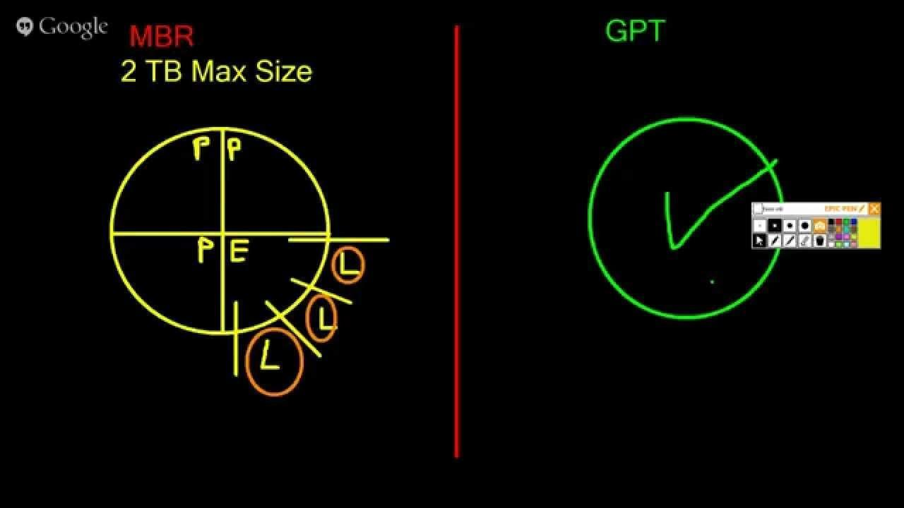

**အထက်ပါပုံမှာဆိုရင် MBR က primary partition ၄ ခုပဲ ခွဲလို့ရပြီး တစ်ပိုင်းကို 2TB ပဲပိုင်းလို့ရပါတယ်။ နောက်ထပ်ထပ်ပိုင်းချင်ရင် Primary paritition နောက်ဆုံးတစ်ခုကို extended အနေနဲ့ ယူဆောင်ပြီး ထပ်ခွဲရတာဖြစ်ပါတယ်။**

**နောက်တစ်ခုက MBR နဲ့အလုပ်လုပ်နေတဲ့ စက်မှာ GPT နဲ့ parition တစ်ခုကို ပိုင်းပီးသုံးလိုက်လို့ရတယ်။ ဒါမယ့် အာ့လိုပိုင်းလိုက်ပီဆိုတာနဲ့ Hard disk တစ်ခုလုံးက GPT ဖြစ်သွားပါတယ်။ အာ့လိုဖြစ်သွားလို့ရင် နောက်တစ်ကြိမ် boot ပြန်တက်လိုက်ရင် boot missing ဖြစ်သွားပါမယ်။ ဘာလို့လဲဆိုတော့ GPT နဲ့ ပိုင်းလိုက်တဲ့ အတွက် HDD တစ်ခုလုံးက GPT ဖစ်သွားပီး GPT နဲ့အလုပ်လုပ်တဲ့ UEFI boot loader ကိုသွားရှာလို့ဖြစ်ပါတယ်။**

**ဥပမာ- window မှာ ဆိုရင် C နဲ့ D partition ရှိတယ်ဗျာ MBR နဲ့ parition ပိုင်းထားတယ်ဆိုပါစို့ အာ့ခါမှာ MBR နဲ့ boot တက်မယ့် bios boot file နဲ့ C: partition မှာ အလုပ်လုပ်နေတာပေါ့။ အာ့ချိန်မှာ D ကို GPT ပိုင်းလိုက်တာနဲ့လိုက်တာနဲ့ HDD တစ်ခုလုံးက GPT ရဲ့ UEFI boot loader ကြီးဖြစ်သွားရော။ စက်က restart ချလိုက်တာနဲ့ boot ပြန်တက်လာရင် HDD တစ်ခုလုံးက UEFI ကြီးဖြစ်နေတဲ့အတွက် uefi boot loader ကြီးကိုသွားရှာတယ်။ အမှန်တကယ် C ထဲမှာက MBR အတွက် bios boot file ပဲရှိတဲ့အတွက် တိုင်ပတ်သွားတာပေါ့။ အာ့မာ error တက်သွားမှာဖြစ်ပါတယ်။**

**Linux ပေါ်မှာ Device တွေကို kernel က ဘယ်လိုသတ်မှတ်လဲဆိုတာ အရင်ဦးဆုံးသိရပါမယ်။ Window မှာဆိုရင် partition တွေရဲ့ label တွေကို C:, D:, E: အစရှိသဖြင့် သတ်မှတ်ကြပါတယ်။ Linux မှာအရင် computer system တွေမှာသုံးခဲ့ကြတဲ့ IDE အမျိုးအစား Hard Disk ဆိုရင် Kernel က /dev ဆိုတဲ့ device directory ထဲမှာ hd လို့သတ်မှတ်ကြပါတယ်။**

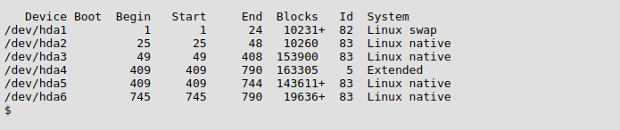

**/dev/hd အနောက်မှာ a1, a2 ဆိုတာ အထက်ပါပုံမှာ တွေ့ရပါလိမ့်မယ်။ Linux OS kernel က ပထမဦး ဆုံး system ပေါ်မှာ တပ်ထားတဲ့ IDE အမျိုးအစား Hard Disk ကို hda လို့သတ်မှတ်ပါတယ်။ နောက်တစ်လုံးထပ်ပြီး တပ်လိုက်မယ်ဆိုရင် hdb လို့သတ်မှတ်ပါတယ်။ ၃ ခုမြောက် HardDisk ဆိုရင် hdc ဖြစ်မှာပါ။ ဒါဆိုရင် hda1 ဆိုတာက ပထမ Hard Disk ရဲ့ partition နံပတ် ၁ ပဲဖြစ်ပါတယ်။ ဒီ HardDisk မှာပဲ နောက် partition ဆိုရင် hda2 ဖြစ်ပါတယ်။ အထက်ပါပုံအရဆိုရင် hda6 ထိရှိတဲ့အတွက် partition 6 ခု ရှိနေတယ်ဆိုတာတွေ့ရပါလိမ့်မယ်။**

**ခုလက်ရှိဆိုရင် SATA socket အမျိုးအစားနဲ့ HDD တွေ nvme ဆိုတဲ့ SSD အမျိုးအစား Hard Disk တွေအသုံးများနေကြပါပြီ။ SATA ဆိုရင် Kernel က အောက်ပါပုံအတိုင်း မှတ်ယူပါတယ်။**

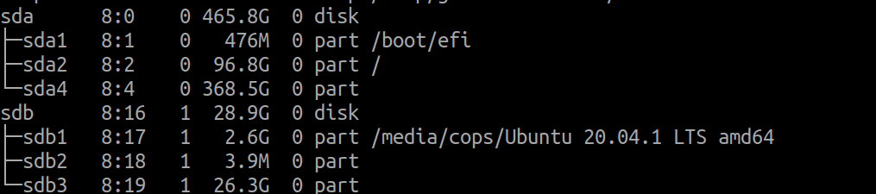

**အထက်ပါပုံထဲမှာ Hard Disk နှစ်လုံးတပ်ထားတဲ့ အတွက် sda, sdb ဆိုပြီး နှစ်ခုဖြစ်နေကြောင်းတွေ့ရပါ လိမ့်မယ်။ ပြီးမှ sda1, sda2 ,... sdb1,sdb2, … အစရှိသဖြင့် partition တွေထပ်ခွဲထားတာကို တွေ့ရခြင်း ဖြစ်ပါတယ်။**

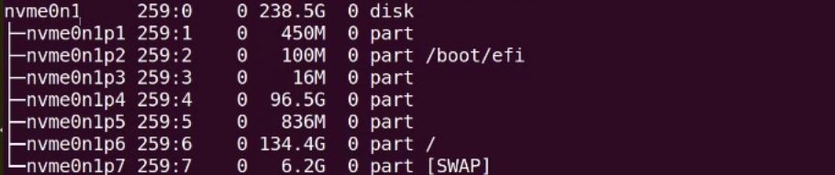

**SATA အမျိုးအစားထက်ကို ပိုမြန်တဲ့ SSD အမျိုးအစာ Storage Device တွေဆိုရင် nvme ဖော်ပြထားကြောင်း အထက်ပါပုံမှာတွေ့ရပါလိမ့်မယ်။ ပထမ SSD တစ်လုံးတပ်ထားမယ်ဆိုရင် nvme0n1 ဖြစ်ပြီး၊ နောက်ထပ်တစ်လုံးထပ်တပ်လိုက်ရင် nvme0n2 ဖြစ်သွားမှာပါ၊ သူအောက်က partition တွေကိုလည်း နံပတ်နဲ့ nvme0n1 ရဲ့ အနောက်မှာ p1, p2 ဆိုတာ လေးတွေထပ်ပိုလာတာကိုတွေ့ရပါမယ်။**

**အာ့လိုပဲ vitual device ဆိုတွေဆိုရင် vda, vdb အစရှိသဖြင့် partition ရှိတယ်ဆိုရင် vda1 , vda2 ဆိုပီး သတ်မှတ်ပါတယ်။ virtaul hard disk တိုင်းတော့ vd နဲ့ စတာမဟုတ်ပဲ တခြားဟာတွေလည်းရှိနိုင်ပါသေးတယ်။**

**Linux OS Install လုပ်တဲ့အခါ လိုအပ်မယ့် partition အမျိုးအစားများ**

**Linux OS ကို install လုပ်တဲ့အခါ Partition ကို လုံးဝမပိုင်းဘဲ HardDisk တစ်ခုလုံးကို ပေါင်းပြီး။ all in one file in a partition နဲ့တင်လို့လဲရသလို file system တွေကို partition အလိုက်ကန့်ပြီး ခွဲထားလို့လည်းရပါတယ်။ UEFI ( EFI ) နဲ့ install လုပ်ဖို့အတွက် လိုအပ်တဲ့ partition အမျိုးအစားတွေကို အောက်က ပုံမှာဆက်ကြည့်ပါ။**

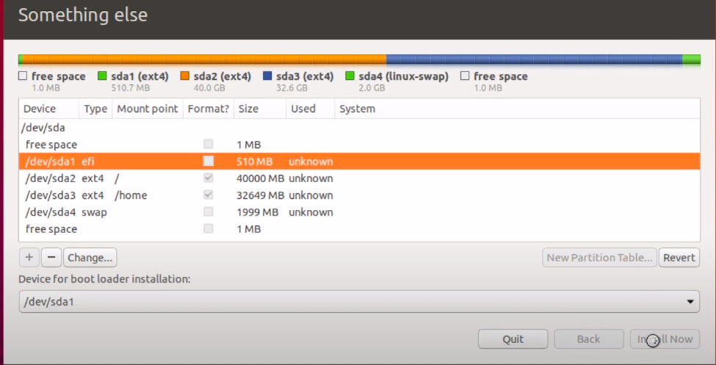

**အထက်ပါပုံအရဆိုရင် efi ဆိုတဲ့ partition တစ်ခုလိုအပ်ပါတယ်။ သူက BootLoader ကို သိမ်းပေးထားတာဖြစ်ပါတယ်။ EFI ဆိုတာ UEFI နဲ့တူတူပါပဲ။ သူက GRUB2 ဆိုတဲ့ GRand Unified Bootloader နဲ့ အလုပ်လုပ်ပါတယ်။ bootloader file တွေကို /dev/sda1 ဆိုတဲ့ efi partition ထဲမှာ သိမ်းမှာပါ။ သူ့ကို 500 MB လောက်ပဲပေးရင်အဆင်ပြေပါတယ်။ အောက်ကတစ်ခုက /dev/sda2 ဒီကောက်ကတော့ ( / ) root file system ကြီးဖြစ်ပါတယ်။ ext4 ဆိုတဲ့ filesystem နဲ့အလုပ်လုပ်ပါတယ်။ သူ့ကို တော့ အနိမ့်ဆုံး 40 GB ကနေစပြီး များလေ ပိုပြီးကောင်းလေးဖြစ်ပါတယ်။**

**/dev/sda3 ကတော့ /home ဆိုတဲ့ home directory ကို သက်သက် partition တစ်ခုခွဲထားတာဖြစ်ပါတယ်။ ဒါကတော့ မခွဲပေးလည်းအဆင်ပြေပါတယ်။ မခွဲပေးရင် /home ဆိုတဲ့ အထဲက data တွေအကုန်လုံး အပေါ်က ( / ) root file system မှာသွားသိမ်းမှာဖြစ်ပါတယ်။**

**နောက်တစ်ခုက swap partition ပါ။ သူက Virtual Memory အဖြစ် RAM ပေါ်မှာနေရာမလောက် မင ဖြစ်တဲ့ အခါ Hard Disk ကနေ Virtual Memory အဖြစ် သတ်မှတ်ပေးတဲ့ size အတိုင်းအလုပ်လုပ်ပေးပါတယ်။ နောက်ပိုင်း Swap partition တွေကို သိမ်မလိုတော့ပါဘူး။ တစ်ချို့ OLD version system တွေမှသာ RAM မလောက်တဲ့ အခြေအနေမှာအသုံးပြုကြလေ့ရှိပါတယ်။**

**ဒါဆိုရင် ဒီထဲမှာ အဓိက က efi file system သတ်မှတ်ထားတဲ့ /dev/sda1 partition တစ်ခုနဲ့ /dev/sda2 ဆိုတဲ့ root file system partition ပါရင်တောင် install လုပ်လို့ရပါပြီ။ ကျန်တာကတော့ ကိုယ့် ရဲ့လိုအပ်ချက်ရှိမှာ သာထပ်ခွဲလို့နိုင်ပါတယ်။**

**Note**

**Hard Disk တစ်ခုကို partition ပိုင်းပြီးရင် ဒီ partition ကို အသုံးပြုနိုင်ဖို့အတွက် ဦးစွာ file system သတ်မှတ်ပေးရပါတယ်။ ဒါကြောင့် ext4, efi , swap အစရှိသဖြင့် ဒါတွေအကုန်လုံးက file system တွေပဲဖြစ်ပါတယ်။**

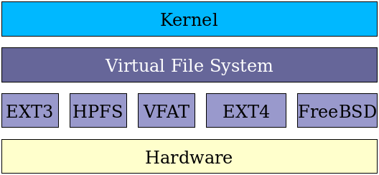

**File System တွေအများကြီး ရှိပါတယ်။ ကျွန်တော်တို့ အသုံးပြုမယ့် ခြေနေပေါ်မူတည်ပြီး အကောင်းဆုံး File system အမျိုးအစားကို ရွေးပေးနိုင်ပါတယ်။**

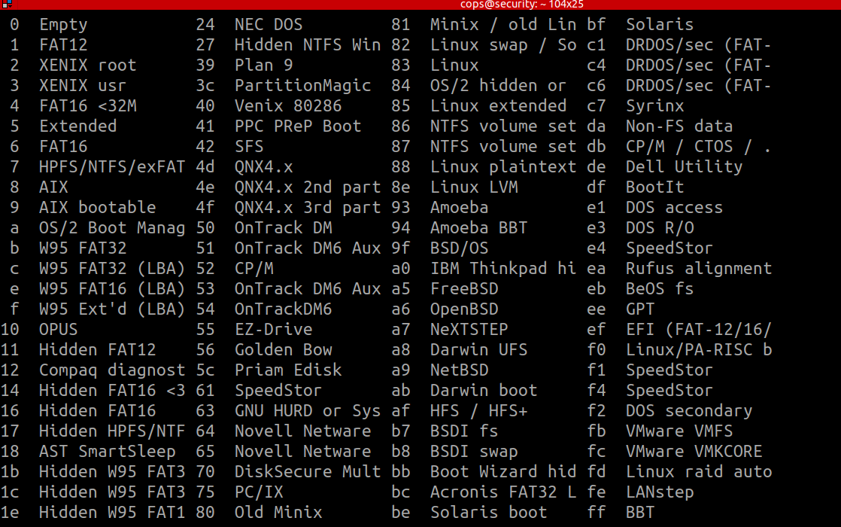

**နောက်တစ်ခု MBR system ပဲ support ပေးတဲ့ စက်တွေဆိုရင်တော့ အောက်ကပုံလေးကိုကြည့်ပေးပါ။**

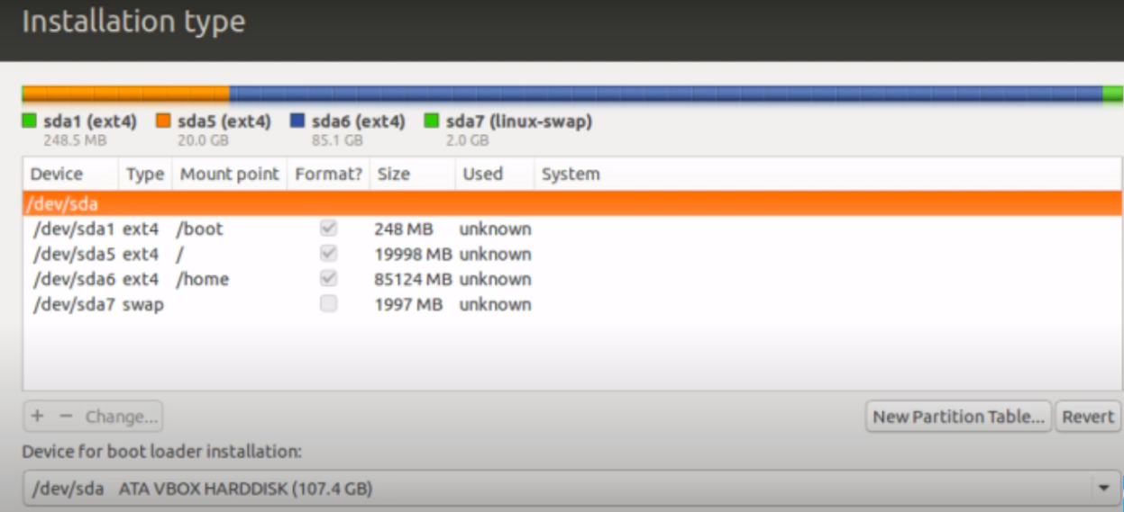

**UEFI နဲ့ ကွာသွားတာက MBR နဲ့ install လုပ်တော့မယ်ဆိုရင် ပထမ partition မှာ /boot ဆိုတဲ့ /dev/sda1 နဲ့ ချိတ်ဆက်ပေးရတာဖြစ်ပါတယ်။**

* **UEFI မှာတုန်းက efi file system တစ်ခု ယူပြီး partition ပိုင်းပေးခဲ့ရပါတယ်။ ကျန်တာအားလုံးက အတူတူပါပဲ။**

**Continued**

**Partition တွေခွဲတဲ့ အခါမှာ Logical Volume တွေကို လည်း အတော်တော်များများ အသုံးပြုကြပါသေးတယ်။ နောက်ထပ် Part တွေမှာ ပြန်လည်တွေ့ဆုံကြမယ်။**

